БШУГ-ын 2023 оны 2-р сарын үйл ажиллагааны тайлан

Сургуулийн өмнөх боловсролын сургалт арга зүй үнэлгээ
Монгол Улсын Боловсрол, Соёл, Шинжлэх ухаан, Спортын сайдын 2019 оны 08 дугаар сарын 02- ны өдрийн А/494 тушаалыг үндэслэн Сургуулийн өмнөх боловсролын сургалтын хөтөлбөрийг хэрэгжүүлтийг хангалтанд хяналт тавьж 7 цэцэрлэгийн арга зүйч нар хөтөлбөрөө солилцож туршлага судлан ажиллаа.
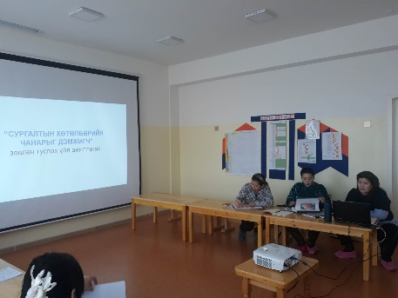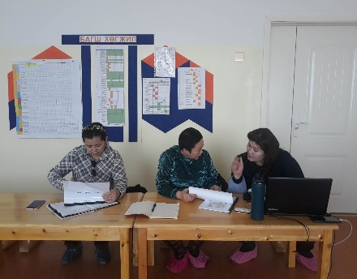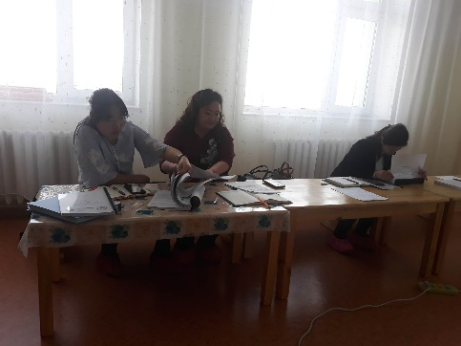
Боловсрол, соёл, шинжлэх ухаан, спортын сайдын 2022 оны 06 дугаар сарын 02- ны өдрийн А/280 дугаар тушаалын дагуу сургуулийн өмнөх боловсролын үйлчилгээнд хамрагдаж буй хүүхдийн явцын үнэлгээний 24 даалгавар боловсруулан 7 цэцэрлэгийн 105 хүүхдүүдээс түүврээр үнэлгээ авсан.
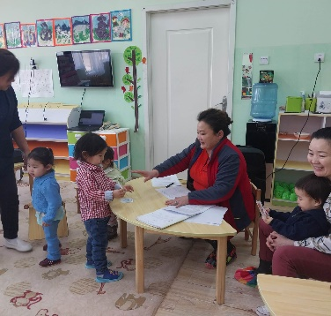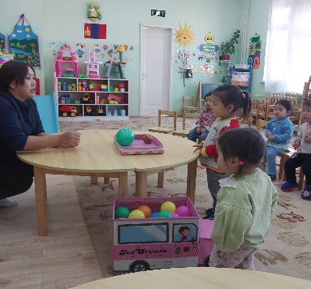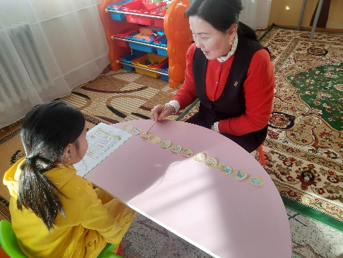
Цэцэрлэгийн бүрийн багшийн хөгжлийн төлөвлөгөөг нэгтгэн, Bi ai дата дээр анализ хийнэ ажиллаж байна.
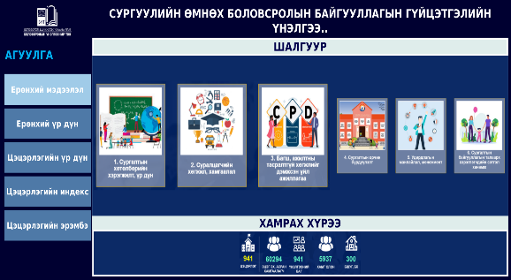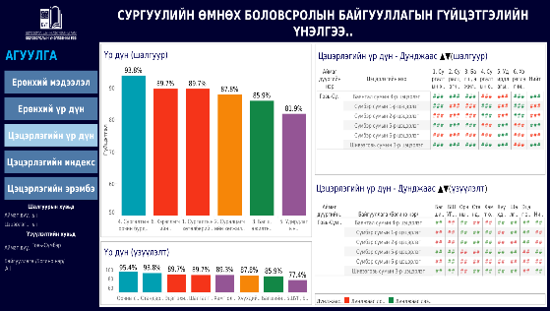
Хамран сургах тойргийн 5 настай хүүхдийн судалгааг нэгтгэж ГСА- ийн болон өөр аймаг дүүргийн хүүдийн судалгааг нэгтгэж гаргасан. ГСА- ын статистик мэдээгээр 5 настай 416 хүүхдээс өөр аймаг руу шилжиж сураглцаж байгаа 44 хүүхэд, харьяаны бус хүүхэд 35, ГСА- ийн харьяаны 372 хүүхэд, СӨБ- д хамрагдаж нийт 5 настай 407 хүүхэд 7 цэцэрлэгт суралцаж байна.
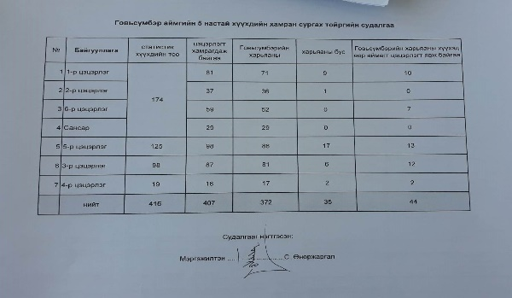
ЕБС-ийн сургалт арга зүй , үнэлгээ
БШУ-ны сайдын А/01 тушаалаар, 2023 оныг Боловсролын байгууллагын менежментийг сайжруулах жил болгон зарласан ажлын хүрээнд “Сургуулийн менежментийг сайжруулах аргачлал” сургалт зохион байгууллаа. ЕБС-ийн байгууллагын үнэлгээний 6 шалгуураар, багшийн гүйцэтгэлийн үнэлгээний бичгийн шалгалтын 20 судлагдахуунаар, нөхцөл байдал, сайжруулах, хэрэгжүүлэх ажлаа тодорхойлж, удирдлагын багаар хамтран ажиллалаа.
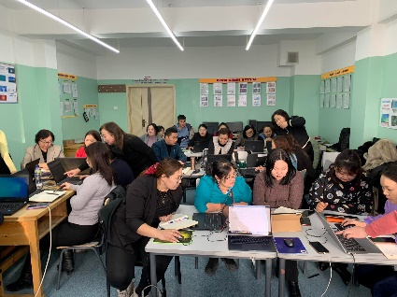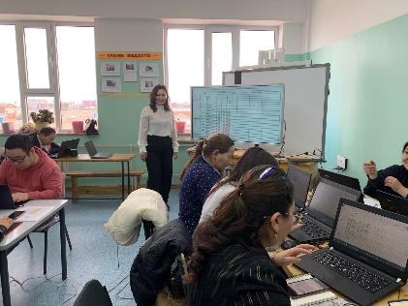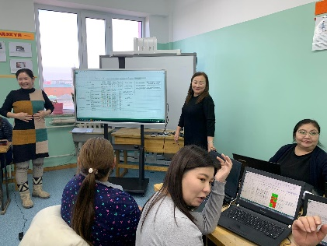
Аймгийн шилдэг илтгэл шалгаруулах уралдааны 1-р шатанд сургууль цэцэрлэг бүрээс нийт 16 илтгэлийн бичвэрт үнэлгээ хийж, 2-р шатанд шалгарсан, 6 илтгэл шалгарсан. Шилдэг илтгэл шалгаруулах хуралд, 12 багшийн судалгааны ажил, 6 илтгэл уншигдаж, багш нарын хүртээл болгосон. 1-р байранд 1-р сургуулийн Ч.Энхсүх, Н.Содномцэрэн багш нарын бичсэн, "Суралцагчийг үнэлэх үед гарч буй ёс зүйн асуудал, шийдэл" сэдэвт илтгэл тэргүүн байранд шалгарч, улсын ЭШХ-д оролцох эрх авлаа. 2-р байранд П. Батхишиг, З. Байгалцэцэг, Б. Сумъяасүрэн, Х. Долгорсүрэн нарын бичсэн, "Багшийн ёс зүйг үнэлэх, замаар байгууллагын ёс зүйн асуудлыг сайжруулах боломж" илтгэл, 3-р байранд О. Энхболд, Ш.Эрдэнэсувд, Ц. Нарангэрэл нарын бичсэн, "Багшийн ажлын ачаалал ёс зүйд нөлөөлөх нь" сэдэвт илтгэл шалгарлаа.
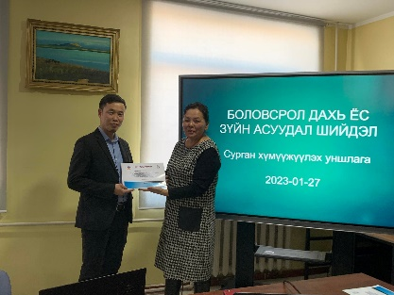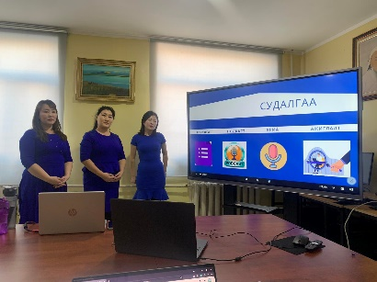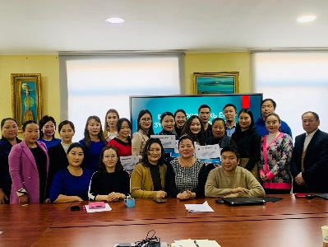
Засаг даргын нэрэмжит Чанарын үнэлгээг 5 сургуулийн 2880 суралцагчийг хамруулан зохион байгууллаа. БШУГ-аас томилогдсон, 33 хянагч багш нар сургууль бүр дээр ажиллаж шалгалт авч, мэргэжлийн 110 багш нар шалгалтын материал засаж, дата үүсгэлээ. Мэргэжилтнүүд, үнэлгээний шинжээч багш нартай хамтран дүнг нэгтгэн, дүнгийн хурал зохион байгууллаа. Даалгавар зохиогч нар 70 сонгох даалгавар, 140 задгай даалгаварт, даалгаврын шинжилгээ хийж байна.
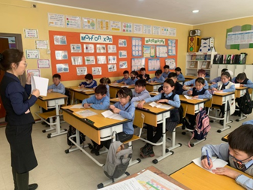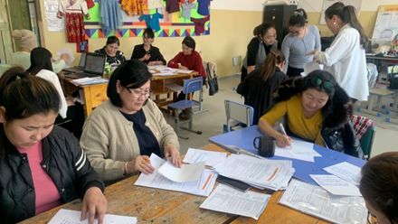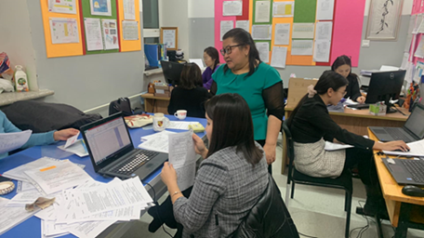
ШУТ, инноваци мэргэжлийн боловсрол, НТБ-ын боловсрол
Алхам алхамаар 6 долоо хоног аяны хүрээнд 8-12 р ангийн сурагчид, эцэг эхийн төлөөлөлийн онлайнд суралцсан байдлын судалгааг гаргаж, Боловсролын ерөнхий газар илгээлээ. Myfuture цахим сайтанд хандаж, өөрийгөө таних, мэргэжлээ сонгох, шийдвэр гаргах мэдлэг чадвар эзэмшилт, 48 хувьтай байна. Хамрагдалтыг ахиулах, чиглүүлж ажиллахыг сургалтын менежерүүдэд зөвлөмжилсөн
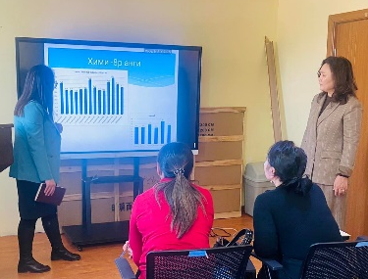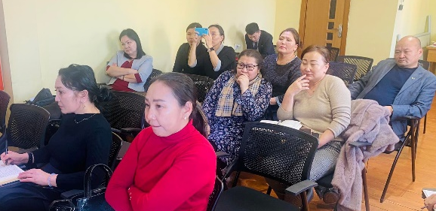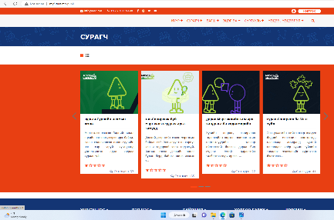

БОЛОВСРОЛ, ШИНЖЛЭХ УХААНЫ ГАЗАР

